Complément du sujet BAC STI Génie mécanique session 2011
SYSTEME D’ELAGAGE GALAX 4000
CORRIGE
Question 1 : On justifie le choix d’une tête à lamier pour les différentes raisons suivantes :
- Fréquence de passage moins élevées.
- Longévité des têtes
- Puissance nécessaire du tracteur inférieure
- Coupe nette, non propagation des maladies
- Surface taillée à l’heure plus élevée ( + 16% )
- Moins de risques de projections
- Utilisation possible toute l’année

Question 2 : Ce choix reste compétitifs pour plusieurs raisons suivantes
- Gain de temps car passage moins fréquents
- Economie d’énergie car puissance tracteur nécessaire inférieure
- Plus rapide car surface taillée à l’heure plus grande (6250m² pour 5400m² pour le broyeur)
- Durée de vie supérieure car passage moins fréquents

Question 3 : Le mouvement de 2/1 est une rotation d’axe B$\vec{z}$
Le mouvement de 3/1 est une rotation d’axe C$\vec{z}$

Question 4 : La trajectoire du point F de 2/1 est un arc de cercle de centre B de rayon BF

Question 5 : La trajectoire du point H de 2/1 est un arc de cercle de centre H de rayon BH

Question 6 : La figure BCDF est un parallélogramme déformable car les droites CD et BF restent constamment parallèles, les distances CD et BF sont égales ainsi que les distances BC et BF.

Question 7 : Le mouvement de 4/2 est une rotation d’axe $F\vec{z}$

Question 8 : Voir document DR1

Question 9 : La hauteur maxi de coupe est de : 3.85 mètres

Question 10 : Le résultat précédent (3.85m) est très proche des caractéristiques technique du fabricant (3.80m).
La hauteur maxi d’utilisation en plateau annoncée est donc vérifié.

Question 11 : Voir document DR1

Question 12 : AH = 44 17.5 = 770 mm
La course ΔH du vérin est donc de : = 219 mm

AH1 = 565 17.5 = 989 mm

Question 13 : Le vérin choisi par le constructeur (CHAPEL ref 703/4) à une course de 400 mm très supérieure au 219 mm nécessaire, il permet donc de validé cette course

Question 14 : Le vérin 10 est en équilibre sous l’action de 2 glisseurs si et seulement si les 2 résultantes sont directement opposées sur le support IE

Question 15 : Inventaire des actions mécaniques appliquées à S:

$\left\{T_{10/S}\right\}= E{\left\{\begin{matrix}X_{10/S} & 0 \\ Y_{10/S} & 0 \\ 0 & 0\end{matrix}\right\}}_{E}$ $\left\{T_{2/S}\right\}= {\left\{\begin{matrix}X_{2/S} & 0 \\ Y_{2/S} & 0 \\ 0 & 0\end{matrix}\right\}}_{F}$ $\left\{T_{10/S}\right\}= {\left\{\begin{matrix}0 & 0 \\ -1500 & 0 \\ 0 & 0\end{matrix}\right\}}_{G}$

P F S appliqué à S : $\left\{T_{\overline{S/}S}\right\}= \left\{0\right\}$

Question 16 : P = $\frac{F}{S}$ = $\frac{17 000}{π {\left[\left({2510}^{-3}\right)\right]}^{2} – {{[(15 10}^{-3})}^{2}]}$
$${P = 135 10}^{5} Pa$$

Question 17 : En traction la pression pour $\frac{ϕ_{A}}{ϕ_{B}} = \frac{30}{50}$ et pour 1.7 tonnes (voir DT 10/11) est d’environ 130 bars (130 10⁵ Pa), donc le résultat de la question 16 (135 10⁵ Pa) est validé.

Question 18 : Inventaire des actions mécaniques appliquées à S’ :

$$\left\{T_{pesanteur/S'}\right\}= {\left\{\begin{matrix}0 & 0 \\ -1500 & 0 \\ 0 & 0\end{matrix}\right\}}_{G} \left\{T_{sol/S'}\right\}= {\left\{\begin{matrix}0 & 0 \\ Y_{R} & 0 \\ 0 & 0\end{matrix}\right\}}_{R}$$

$$\left\{T_{pesanteur/S'}\right\}= {\left\{\begin{matrix}0 & 0 \\ -P_{2} & 0 \\ 0 & 0\end{matrix}\right\}}_{G_{2}} \left\{T_{\frac{10}{S}}\right\}= {\left\{\begin{matrix}0 & 0 \\ -2800 & 0 \\ 0 & 0\end{matrix}\right\}}_{G_{1}}$$

Question 19 : L’équation traduisant la condition de non basculement s’écrit :

$$\vec{{RG}_{1} } ∧ \vec{P_{1}} + \vec{{RG}_{2} } ∧ \vec{P_{2}} +\vec{RG } ∧ \vec{P} = \vec{0}$$

Question 20 : $\left|\begin{matrix}-555 \\ 300 \\ 0\end{matrix} ∧ \begin{matrix}0 \\ -2800 \\ 0\end{matrix}\right|$ + $\left|\begin{matrix}-400 \\ 725 \\ 0\end{matrix} ∧ \begin{matrix}0 \\ -P_{2} \\ 0\end{matrix}\right|$ + $\left|\begin{matrix}2300 \\ 1200 \\ 0\end{matrix} ∧ \begin{matrix}0 \\ -1500 \\ 0\end{matrix}\right|$ = $\left| \begin{matrix}0 \\ 0 \\ 0\end{matrix}\right.$
P₂ = 4 740 N
555 2800 + 400 P₂ + -2300 1500 = 0

Question 21 : Liaison Pivot d’axe $\vec{Cz}$

Question 22 : Mise en Position par assemblage cylindrique de l’axe 32 sur les 2 bagues soudées au châssis 1 d’une part et sur le tirant supérieur 3 d’autre part.
Maintient en position axial et radial par 2 goupilles fendues 31 montées au travers des deux bagues soudées et de l’axe 32.

Question 23 : ${}_{2/1}= \frac{θ}{t}$ = $\frac{0.96 rds}{5}$
${}_{2/1}=$ 0.19 rds/s
$N_{2/1}=$ 1.82 tr/mn
${}_{2/1}= \frac{{π N}_{2/1}}{30}$ $N_{2/1}$ = $\frac{30 {}_{2/1}}{π}$
$\left\|{\vec{V}}_{H_{2/1}}\right\|=$ 142.5 mm/s
Question 24 : $\left\|{\vec{V}}_{H_{2/1}}\right\|$ = BH ${}_{2/1}$ = 750 0.19

Question 25 : Le support du vecteur vitesse $\vec{V_{H_{9a/1}}}$ est perpendiculaire au rayon AH passant par H

Question 26 : Le support du vecteur vitesse $\vec{V_{H_{9a/9b}}}$ est porté par l’axe AH

Question 27 : $\vec{V_{H_{9b/2}}}$ = $\vec{0}$ car la tige du vérin 9_{b} est en liaison pivot d’axe H$\vec{z}$ par rapport au bras 2

Question 28 : $\vec{V_{H_{2/1}}}$ = $\vec{V_{H_{2/9b}}}$ + $\vec{V_{H_{9b/9a}}}$ + $\vec{V_{H_{9a/1}}}$ comme $\vec{V_{H_{9b/2}}}$ = $\vec{0}$
$\vec{V_{H_{2/1}}}$ = $\vec{V_{H_{9b/9a}}}$ + $\vec{V_{H_{9a/1}}}$

alors

$\left\|{\vec{V}}_{H_{9b/9a}}\right\|=$ 56 mm/s
Question 29 :

Question 30 : La vitesse linéaire maxi admissible pour les joints toriques de 40 mm/s est nettement dépassée pour notre étude (56 mm/s) donc les joints toriques choisis par le constructeur ne sont pas adaptés.
Une des solutions proposées est de remplacer ce joint torique par un joint 4 lobes dont la vitesse linéaire admissible est de 500 mm/s

Question 31 : La poutre considérée est soumise à une sollicitation de Flexion Plane Simple

Question 32 : $σ$_{MAX} = $\frac{{Mf}_{MAX}}{\frac{{IG}_{z}}{v}}$ = $\frac{{5000 10}^{3} 6}{{10 100}^{2}}$
$σ$_{MAX} = 300 MPa

Question 33 : La valeur de $σ$_{MAX} trouvée est supérieure à la limite élastique ( 300 > 235) le matériaux est donc sollicité dans le domaine plastique ou zone des déformations permanentes

Question 34 : Ce problème a été résolu par l’industriel en soudant une équerre de renfort sur la pièce support de lamier (voir DT 9/11)

Question 35 : La contrainte maxi subie par la nouvelle pièce avec renfort est de 97.8 MPa . Cette valeur est très inférieure à la limite élastique (235 MPa). Le renfort est donc bien efficace

Question 36 : Le coussinet choisi à pour référence : PCM 252820 M

Question 37 : Voir DR5

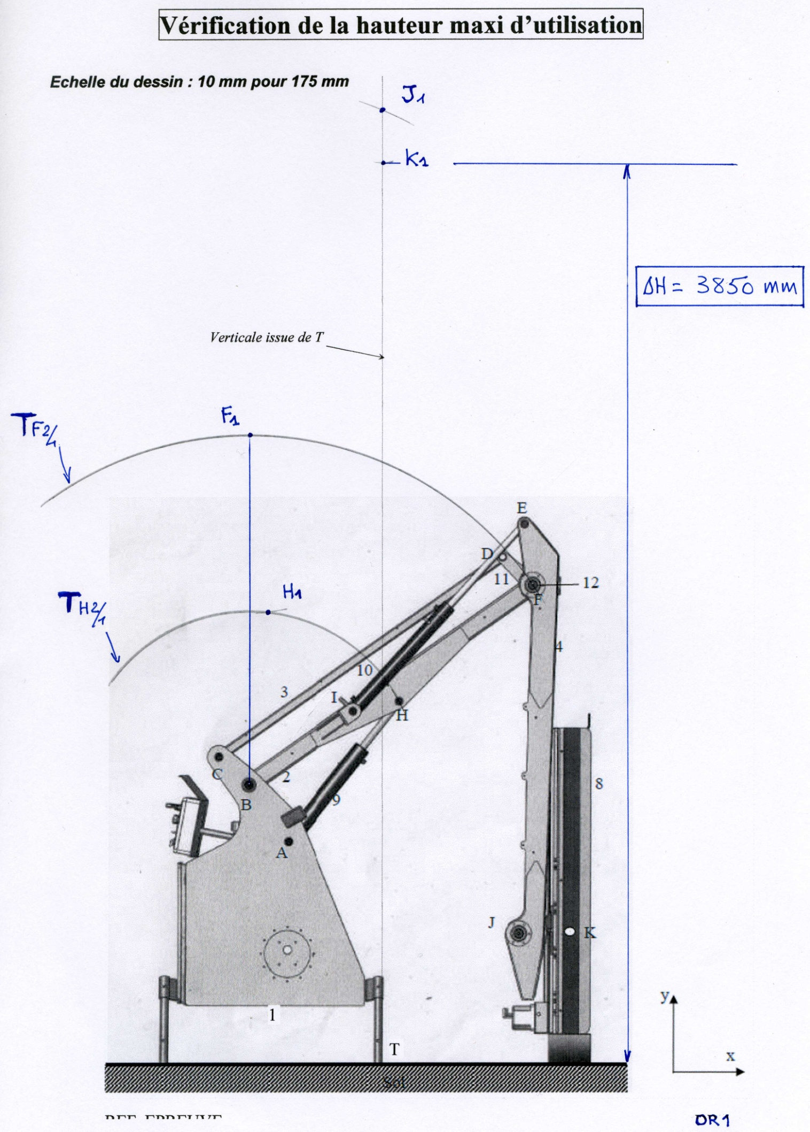

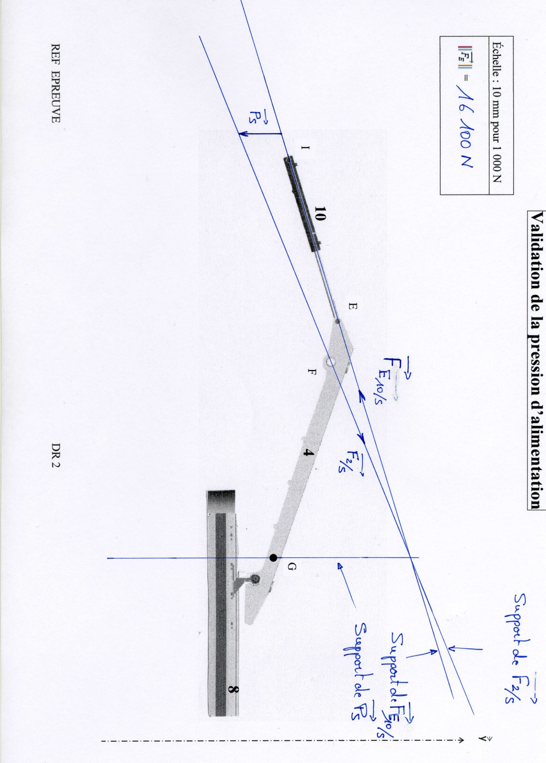

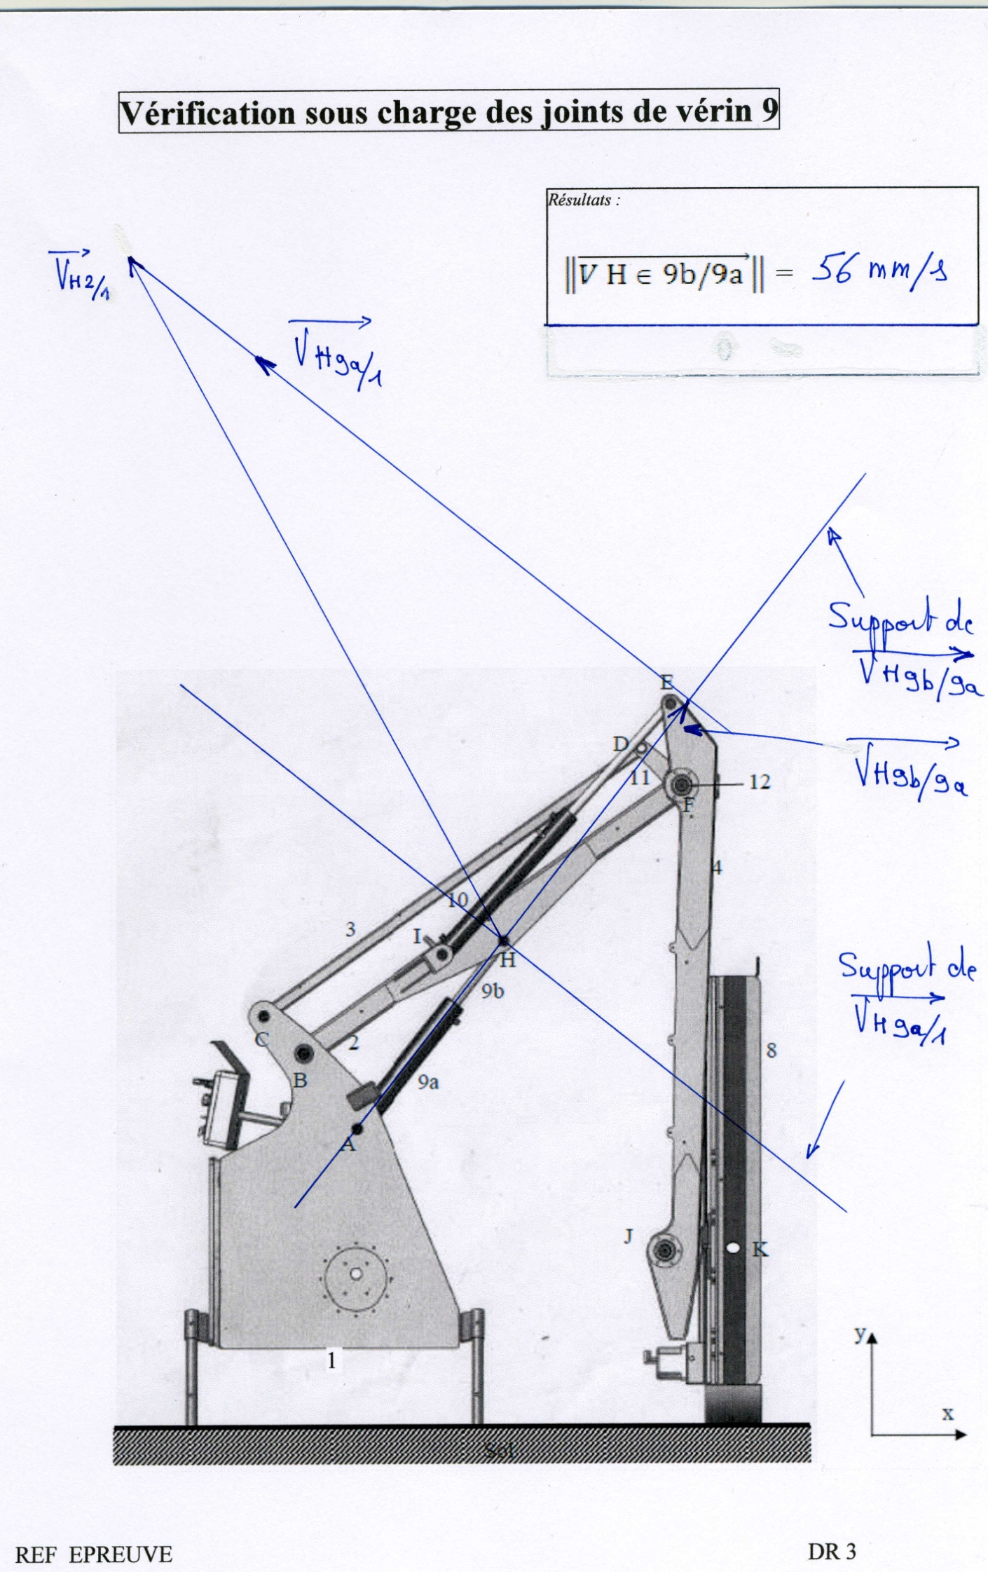
Forme à réaliser | Fonctions associées | Forme obtenue
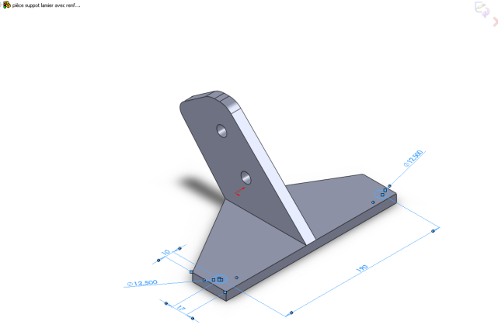  Diamètre 12.5 mm | (à compléter)  Extrusion par enlèvement de matière à travers tout (diamètre 12.5 mm) | 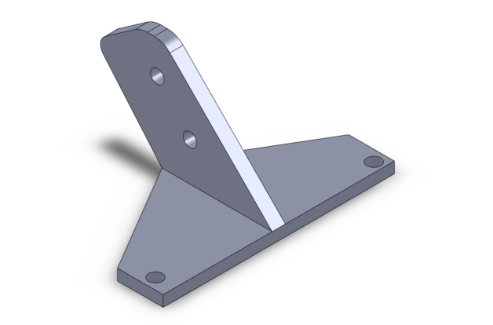
Rayon de 5 mm | (à compléter)  Congé de rayon φ 5 mm
Equerre 100 * 95 ép. 10 (en mm) | (à compléter)  Bossage extrusion dans le plan (1) d’un triangle 100 * 95 épaisseur  DR 4  10 mm

